**תרגיל מעבדה 1**

במעבדי x86 קיימת פקודת מכונה **INT3** התופסת בית אחד ויחיד (הערך הוא **0CC** בהקסה או **204** דצימל). אם היא מתבצעת נגרמת **פסיקת תוכנה 3**. משתמשים בה לצורכי מימוש **breakpoint**.

מחליפים את הבית הראשון בקוד שם רוצים לעצור בקידוד של **INT3**, **כאשר הפסיקה נגרמת במסגרת הטיפול בפסיקה משחזרים את הבית הזה, מפחיתים 1 מפקודת החזרה מפסיקה שבמחסנית וחוזרים.**

השימוש בפסיקה 3 הוא באופיו חד פעמי.

עליך לממש את הרורטינות הבאת:

**void take_int3(void interrupt (*int3_Handler) (void))**

הקובע את הרוטינה המוצבעת ע"י **int3_Handler** כרוטינת הטיפול ב**פסיקה 3**.

**typedef unsigned long int (*FUN_PTR)();**

**void set_breakpoint(FUN_PTR brkpt);**

הגורם לכך שאם המעבד יגיע לבצע את הכתובת **brkpt** תיתרחש **פסיקה 3**.

בנוסף עליך לממש מערכת המופעלת ע"י רוטינה שתממש

**void set_watch(char printf_str[], unsigned long int *watchpt)**

שאם יתרחש **פסיקה 3**, יתבצע (בין השאר):

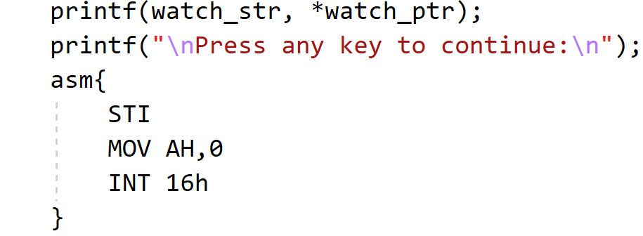 לדוגמא, פלט אפשרי של התוכנית הבאה:



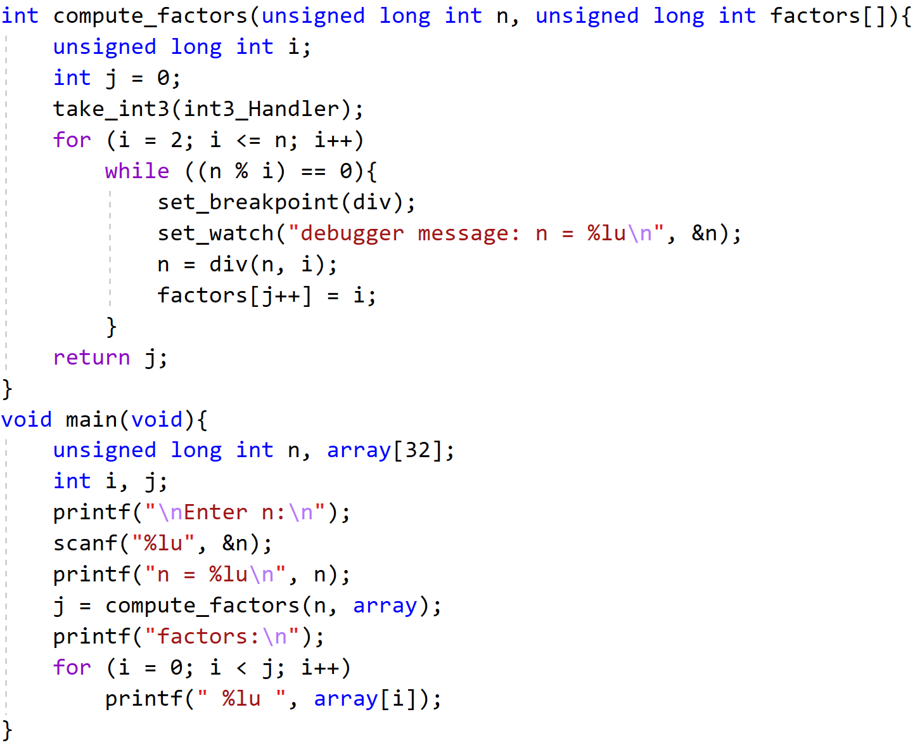

**יהיה:**

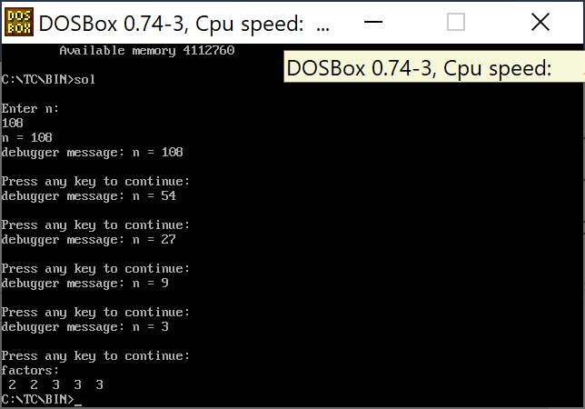

**עליכם להגיש קובץ zip , אשר יכיל :**

**קובץ word עם שמות ות.ז. של 2 המגישים ופלטים לדוגמה של הפתרון   
קבצי מקור של הפתרון**

**ההגשה עד לתאריך : 25.3 בשעה 23.55**

**בהצלחה !!!**